**社区系统数据库设计书**

甲方：人行道网络技术有限公司

乙方：上海交通大学

2015年6月

签署页

|  |  |  |  |  |
| --- | --- | --- | --- | --- |
|  | 拟制 | 校对 | 审核 | 标准化 |
| 签署 |  |  |  |  |
| 日期 |  |  |  |  |

状态页

|  |  |  |  |  |  |
| --- | --- | --- | --- | --- | --- |
| 序号 | 版本 | 阶段 | 更改人 | 更改日期 | 状态描述 |
| 1 | 1.0 | 需求 | 曹阳，袁长意，李会一 | 2015-06-24 | 创建 |
| 2 | 1.1 | 设计 | 杨健、孟洋 | 2015-09-22 | 补充 |
|  |  |  |  |  |  |
|  |  |  |  |  |  |
|  |  |  |  |  |  |
|  |  |  |  |  |  |
|  |  |  |  |  |  |
|  |  |  |  |  |  |
|  |  |  |  |  |  |

**目录**

1 数据库设计（业务划分） 5

1.1 社交 5

1.2 舆论 6

1.3 基础数据 7

1.4 个人信息 8

1.5 人事管理 8

1.6 居委会工作 9

1.7 居民生活 9

2 数据库表设计 9

1）用户表 user 9

2）服务群众 citizen_service 10

3）管理群众 citizen_management 10

4）生活群众 citizen_resident 11

5）用户类型 user_type 13

6）主题类型 topic_type 14

7）主题 topic 14

8）主题投票 topic_vote 14

9）消息 information 14

10）消息类型 information_type 15

12）邮箱 mailbox 15

13）群组 group 16

14）群组标签 tag 16

15）角色 role 16

16）角色类型 role_type 16

17）权限 permission 17

# 元数据设计

## 社区定义元数据

说明：表格中属性一栏带*号的为关联属性，不作为元数据实体属性。

* + 1. 实体

|  |  |  |
| --- | --- | --- |
| 实体名 | 表名 | 描述 |
| 社区 | Community |  |
| 小区 | Neighbourhood |  |
| 楼栋 | Building |  |
| 户 | Apartment |  |
| 周边设施 | Device | 暂未关联 |
| 周边商户 | Merchant | 暂未关联 |

* + 1. 属性

1. 社区

|  |  |  |  |  |
| --- | --- | --- | --- | --- |
| 属性名 | 描述 | 字段名 | 类型 | 长度 |
| *社区id | 主键 | comm_id | int | 11 |
| 社区名称 | 社区名称 | comm_name | varchar | 255 |
| 地址 | 地址描述 | comm_address | varchar | 255 |
| 省_国标码 | 省直辖市3位国标码，例如上海310 | comm_code_province | Varchar | 10 |
| 区县市_国标码 | 区县市3位国标码，例如杨浦区110 | comm_code_city | Varchar | 10 |
| 乡镇_国标码 | 乡镇3位国标码，例如五角场镇101 | comm_code_district | Varchar | 10 |
| 社区村_国标码 | 社区、村3位国标码，例如东方名城居委会036 | comm_code_community | Varchar | 10 |
|  |  |  |  |  |

1. 小区

|  |  |  |  |  |
| --- | --- | --- | --- | --- |
| 属性名 | 描述 | 字段名 | 类型 | 长度 |
| *小区id | 主键 | neig_id | int | 11 |
| 小区名称 | 社区名称 | neig_name | varchar | 255 |
| 地址 | 地址描述，例如上海市杨浦区四平路XXXX号 | neig_address | varchar | 255 |
|  |  |  |  |  |

关系（小区与社区）

|  |  |  |  |  |
| --- | --- | --- | --- | --- |
| *社区 id | 外键 | Comm_id | Int | 11 |

1. 楼栋

|  |  |  |  |  |
| --- | --- | --- | --- | --- |
| 属性名 | 描述 | 字段名 | 类型 | 长度 |
| *楼栋id | 主键 | Building_id | int | 11 |
| 楼栋名称 | 楼栋名称 | name | varchar | 255 |
| 描述 | 楼栋描述 | Desc | Varchar | 255 |

关系（楼栋与小区）

|  |  |  |  |  |
| --- | --- | --- | --- | --- |
| *小区 id | 外键 | Neig_id | Int | 11 |

1. 户

|  |  |  |  |  |
| --- | --- | --- | --- | --- |
| 属性名 | 描述 | 字段名 | 类型 | 长度 |
| *户id | 主键 | apartment_id | int | 11 |
| 户名称 | 户名 | name | varchar | 255 |
| 面积 | 房屋面积 | Area | Float | 20.2 |

关系（楼与户, 户主与户， 小区和户）

|  |  |  |  |  |
| --- | --- | --- | --- | --- |
| *楼 id | 外键 | Building_id | Int | 11 |
| *户主id | 外键 | Owner_id | Int | 11 |
| *小区id | 外键 | Comm_id | Int | 11 |

1. 周边设施

|  |  |  |  |  |
| --- | --- | --- | --- | --- |
| 属性名 | 描述 | 字段名 | 类型 | 长度 |
| *设施ID | 主键 | device_id | varchar | 255 |
| 设施类型 | 设施类型 | device_type | varchar | 255 |
| 公钥 | 公钥 | public_key | varchar | 512 |
| 密钥 | 密钥 | private_key | varchar | 512 |
| *商户id | 外键 | merchant_id | Int | 11 |
| MAC地址 | MAC地址 | mac_address | varchar | 255 |

1. 周边商户

|  |  |  |  |  |
| --- | --- | --- | --- | --- |
| 属性名 | 描述 | 字段名 | 类型 | 长度 |
| *商户ID | 主键 | merchant_id | int | 11 |
| 商户地址 | 商户地址 | address | varchar | 255 |
| 商户姓名 | 商户姓名 | merchant_name | varchar | 255 |
| 备注 | 备注 | note | varchar | 255 |

1. 行政区划国标码映射表(GB_XZQH)
   1. id
   2. 省_国标码
   3. 省_名
   4. 区县市_国标码
   5. 区县市_名
   6. 乡镇_国标码
   7. 乡镇_名
   8. 社区村_国标码
   9. 社区_名

## 邻里社交元数据

* + 1. 实体

|  |  |  |
| --- | --- | --- |
| 实体名 | 表名 | 描述 |
| 消息 | information |  |
| 消息类型 | information_type |  |
| 用户关系 | user_relation |  |
| 关系类型 | relation_type |  |
| 主题 | topic |  |
| 主题类型 | topic_type |  |
| 主题投票 | topic_vote |  |

* + 1. 属性

1. 消息

|  |  |  |  |  |
| --- | --- | --- | --- | --- |
| 属性名 | 描述 | 字段 | 类型 | 长度 |
| *消息ID | 主键 | information_id | long | 64 |
| *发送用户ID | 外键 | from | int | 32 |
| *接收用户ID | 外键 | to | int | 32 |
| 状态 | 状态 | status | int | 32 |
| 内容 | 内容 | content | text |  |
| 标题 | 标题 | title | varchar | 255 |
| 提交时间 | 提交时间 | submit_time | datetime |  |
| *消息类型ID | 外键，消息类型包括：个人聊天、群组聊天、状态消息 | information_type | int | 32 |
| 附件 | 附件 | attachment | varchar | 255 |

1. 消息类型

|  |  |  |  |  |
| --- | --- | --- | --- | --- |
| 属性名 | 描述 | 字段 | 类型 | 长度 |
| *消息类型ID | 主键 | *information_type_id | int | 32 |
| 类型 | 类型：个人聊天、群组聊天、状态消息 | type | varchar | 255 |
| 备注 | 备注 | desc | varchar | 255 |

1. 用户关系

|  |  |  |  |  |
| --- | --- | --- | --- | --- |
| 属性名 | 描述 | 字段名 | 类型 | 长度 |
| *用户关系ID | 主键 | user_relation_id | int | 11 |
| *关注者id | 外键 | follower_id | Int | 11 |
| *被关注者id | 外键 | followed_id | int | 11 |
| *关系类型id | 外键 | relation_type_id | int | 11 |

1. 关系类型

|  |  |  |  |  |
| --- | --- | --- | --- | --- |
| 属性名 | 描述 | 字段名 | 类型 | 长度 |
| *关系类型ID | 主键 | relation_type_id | int | 11 |
| 类型 | 类型 | type | varchar | 255 |
| 描述 | 描述 | desc | varchar | 255 |

1. 主题

|  |  |  |  |  |
| --- | --- | --- | --- | --- |
| 属性名 | 描述 | 字段 | 类型 | 长度 |
| *主题ID | 主键 | topic_id | int | 32 |
| 主题 | 主题 | title | varchar | 255 |
| 内容 | 内容 | content | varchar | 255 |
| 描述 | 描述 | desc | varchar | 255 |
| 投票数 | 投票数 | vote_count | int | 32 |
| 起始时间 | 起始时间 | start_time | datetime |  |
| 结束时间 | 结束时间 | end_time | datetime |  |
| *主题类型ID | 主题类型ID | topic_type_id | int | 32 |
| *父主题ID | 父主题ID | parent_topic_id | int | 32 |
| 附件 | 附件 | attachment | varchar | 255 |
| 创建人 | 创建人 | created_by | int | 32 |
| 提交时间 | 提交时间 | submit_time | datetime |  |

1. 主题类型

|  |  |  |  |  |
| --- | --- | --- | --- | --- |
| 属性名 | 描述 | 字段 | 类型 | 长度 |
| *主题类型ID | 主键 | topic_type_id | int | 32 |
| 主题类型 | 话题（如：民议广场） | name | varchar | 255 |

1. 主题投票

|  |  |  |  |  |
| --- | --- | --- | --- | --- |
| 属性名 | 描述 | 字段 | 类型 | 长度 |
| *投票ID | 主键 | vote_id | int | 32 |
| *主题ID | 外键 | topic_id | long | 64 |
| *用户ID | 外键 | user_id | int | 32 |
| *投票主题ID | 外键 | option_id | int | 32 |

## 公共服务元数据

* + 1. 实体

|  |  |  |
| --- | --- | --- |
| 实体名 | 表名 | 描述 |
| 工作报告 | work_report |  |

* + 1. 属性

1. 工作报告

|  |  |  |  |  |
| --- | --- | --- | --- | --- |
| 属性名 | 描述 | 字段名 | 类型 | 长度 |
| *工作报告ID | 主键 | work_report_id | int | 11 |
| *报告人id | 外键 | citizen_id | Int | 11 |
| 报告时间 | 报告时间 | report_time | datetime |  |
| 报告内容 | 报告内容 | content | varchar | 255 |
| 附件 | 附件 | attachment | varchar | 255 |

## 便民服务元数据

居民生活（物业报修、便民服务）

* + 1. 实体

|  |  |  |
| --- | --- | --- |
| 实体名 | 表名 | 描述 |
|  |  |  |

* + 1. 属性

|  |  |  |  |  |
| --- | --- | --- | --- | --- |
| 属性名 | 描述 | 字段名 | 类型 | 长度 |
| * | 主键 |  | int | 11 |
|  |  |  |  |  |

## 支付信息元数据

* + 1. 实体

|  |  |  |
| --- | --- | --- |
| 实体名 | 表名 | 描述 |
|  |  |  |

* + 1. 属性

|  |  |  |  |  |
| --- | --- | --- | --- | --- |
| 属性名 | 描述 | 字段名 | 类型 | 长度 |
| * | 主键 |  | int | 11 |
|  |  |  |  |  |

## 身份管理元数据

* + 1. 实体

user分成三类，管理群众、居民、服务群众。

User_type用于区分user的具体属于哪种身份（管理群众、居民、服务群众）的群众。分别对应citizen_management citizen_resident citizen_service来存储他们的实名信息

role用于做系统权限管理。职位对应不同的权限，目前仅用于管理群众，服务群众，例如，拥有居委会主任角色的用户，可以对居委会组织结构进行更改，而计生办主任角色的用户就不能进行更改。

Role_type表用于区分角色的具体的从属。例如：业委会，块长，居委会，居民，普通党员，楼组长，物业。用于管理群众登录时区分用户的角色。

User_role 为关联表。

|  |  |  |
| --- | --- | --- |
| 实体名 | 表名 | 描述 |
| 用户 | User |  |
| 生活群众 | Citizen_resident |  |
| 管理群众 | Citizen_management |  |
| 服务群众 | Citizen_service |  |
| 网络信息卡 | Netcard |  |
| 居住信息卡 | Livingcard |  |
| 党员信息卡 | Partycard |  |
| 用户类型 | User_type |  |
| 用户角色 | User_role |  |
| 角色 | Role |  |
| 角色类型 | Role_type |  |

* + 1. 属性

1. 用户

|  |  |  |  |  |
| --- | --- | --- | --- | --- |
| 属性名 | 描述 | 字段 | 类型 | 长度 |
| 用户ID | 主键 | user_id | Int | 32 |
| 账号 | 账号名，唯一，系统给定 | username | varchar | 45 |
| 密码 | 加密后的密码 | password | varchar | 255 |
| 盐值 | 密码加密的随机值 | salt | varchar | 255 |
| 姓名 |  | name | varchar | 255 |
| 状态 | 用户状态 | status | int | 32 |
| 是否可用 | 管理人员通过该字段控制用户的登录行为 | enabled | int | 32 |
| 备注 | 备注 | note | varchar | 255 |
| 邮箱 | 邮箱 | email | varchar | 255 |
| 图片 | 保存图片的地址 | image | varchar | 255 |
| 用户类型 | 该用户属于哪种类型的用户 | user_type_id | int | 32 |
| 证件号 | 证件号码，如身份证号 | identity_number | varchar | 255 |

1. 生活群众

|  |  |  |  |  |
| --- | --- | --- | --- | --- |
| 属性名 | 描述 | 字段名 | 类型 | 长度 |
| *生活群众ID | 主键 | citizen_id | int | 32 |
| 姓名 | 姓名 | name | varchar | 45 |
| 证件类型 | 使用哪种类型的证件标识 | identification_type | Varchar | 255 |
| 证件号 | 根据证件类型决定该证件号码 | identification_value | varchar | 255 |
| 婚姻状态 | 婚姻状态：已婚、未婚、丧偶、离婚、未知 | marriage_status | varchar | 45 |
| 就业状态 | 就业状态：就业、失业、无业、退休、务农、学生、学龄前儿童、未知 | employment_status | varchar | 45 |
| 居民类别 | 居民类别，如：户主、租户等 | residence_category | varchar | 45 |
| 群众状态 |  | resident_status | varchar | 45 |
| 教育水平 |  | education_status |  |  |
| 政治面貌 | 政治面貌：中共党员、中共预备党员、共青团员、无党派民主人士、民主党派、其它 | politics_status | varchar | 45 |
| 侨情 | 侨情：中国公民、华侨、港澳居民、外籍华人、留学生、归侨、早期归侨、侨眷、港澳居民眷属、归国留学人员、留学生眷属、其它 | migration_status | varchar | 45 |
| 收入状况 | 收入状况：退休、纳保、无业、低保、未知 | income_status | varchar | 45 |
| 国籍 | 国籍 | nation | varchar | 45 |
| 性别 | 性别：男、女 | gender | int | 32 |
| 关系 | 关系，指与户主关系：本人、父子、父女、夫妻、父母、兄弟、承租人、祖孙、未知、母子、母女、亲戚 | relationship | varchar | 45 |
| *用户ID | 外键 | user_id | int | 32 |
| *楼栋ID | 外键 | apartment_id | int | 32 |
| 年龄 | 年龄 | age | int | 32 |
| 状态 | 状态 | status | int | 32 |
| 手机号 | 手机号 | phone | varchar | 255 |

1. 管理群众

|  |  |  |  |  |
| --- | --- | --- | --- | --- |
| 属性名 | 描述 | 字段 | 类型 | 长度 |
| *管理群众ID | 主键 | citizen_id | int | 32 |
| 姓名 | 姓名 | name | varchar | 255 |
| 证件类型 | 使用哪种类型的证件标识 | identification_type | varchar | 255 |
| 证件号 | 根据证件类型决定该证件号码 | identification_value | varchar | 255 |
| 性别 | 性别 | gender | int | 32 |
| 年龄 | 年龄 | age | int | 32 |
| 状态 | 状态 | status | int | 32 |
| *用户ID | 外键 | user_id | int | 32 |
| 手机号 | 手机号 | phone | varchar | 255 |

1. 服务群众

|  |  |  |  |  |
| --- | --- | --- | --- | --- |
| 属性名 | 描述 | 字段 | 类型 | 长度 |
| *服务群众ID | 主键 | citizen_id | int | 32 |
| 姓名 | 姓名 | name | varchar | 255 |
| 证件类型 | 使用哪种类型的证件标识 | identification_type | varchar | 255 |
| 证件号 | 根据证件类型决定该证件号码 | identification_value | varchar | 255 |
| *用户ID | 外键 | user_id | int | 32 |
| 性别 | 性别 | gender | int | 32 |
| 年龄 | 年龄 | age | int | 32 |
| 状态 | 状态 | status | int | 32 |
| 手机号 | 手机号 | phone | varchar | 255 |
| 备注 | 备注 | notes | varchar | 255 |

1. 网络信息卡

|  |  |  |  |  |
| --- | --- | --- | --- | --- |
| 属性名 | 描述 | 字段名 | 类型 | 长度 |
| *网络信息卡ID | 主键 | Netcard_id | int | 11 |
| 姓名 | 姓名 | nickname | varchar | 255 |
| 头像 | 头像 | image | varchar | 255 |
| 社区用户号 | 社区用户号 | commuity_user_id | int | 11 |
| *用户id | 外键 | user_id | Int | 11 |

1. 居住信息卡

|  |  |  |  |  |
| --- | --- | --- | --- | --- |
| 属性名 | 描述 | 字段名 | 类型 | 长度 |
| *居住信息卡ID | 主键 | livingcard_id | int | 11 |
| 社区名 | 社区名 | name | varchar | 255 |
| 地址 | 地址 | address | Varchar | 255 |
| 邮编 | 邮编 | zip_code | varchar | 255 |
| 房屋号 | 房屋号 | house_number | varchar | 255 |
| *用户id | 外键 | user_id | int | 11 |

1. 党员信息卡

|  |  |  |  |  |
| --- | --- | --- | --- | --- |
| 属性名 | 描述 | 字段名 | 类型 | 长度 |
| *党员信息卡ID | 主键 | partycard_id | int | 11 |
| 组织关系 | 组织关系 | relation | varchar | 255 |
| 党支部 | 党支部 | party_branch | varchar | 255 |
| 党内职务 | 党内职务 | position | varchar | 255 |
| 党员类型 | 党员类型（1：党员 2：预备党员） | type | Int | 11 |
| 党籍状态 | 党籍状态 | status | int | 11 |
| 入党日期 | 入党日期 | join_date | date |  |
| 转正日期 | 转正日期 | confirm_date | date |  |
| 检查人 | 检查人 | inspection_person | varchar | 255 |
| 入党申请号 | 入党申请号 | application_id | varchar | 255 |
| *用户id | 外键 | user_id | int | 11 |

1. 用户类型

|  |  |  |  |  |
| --- | --- | --- | --- | --- |
| 属性名 | 描述 | 字段 | 类型 | 长度 |
| *用户类型ID | 主键 | user_type_id | Int | 32 |
| 类型 | 用户类型：生活群众、管理群众、服务群众 | type | varchar | 45 |
| 类型对应的表名 | citizen_management, citizen_service, citizen_resident | table_name | varchar | 45 |

1. 用户角色

|  |  |  |  |  |
| --- | --- | --- | --- | --- |
| 属性名 | 描述 | 字段名 | 类型 | 长度 |
| *用户角色ID | 主键 | user_role_id | int | 11 |
| *用户id | 外键 | user_id | Int | 11 |
| *角色id | 外键 | role_id | int | 11 |
| 角色描述 | 角色描述，例如角色所负责区块为“第一区块” | description | varchar | 255 |
| 角色描述详情 | 角色描述详情，例如角色负责区块的具体地址 | description_detail | int | 11 |

1. 角色

|  |  |  |  |  |
| --- | --- | --- | --- | --- |
| 属性名 | 描述 | 字段 | 类型 | 长度 |
| *角色ID | 主键 | role_id | int | 32 |
| 角色名 | 角色名 | name | varchar | 45 |
| 备注 | 备注 | description | varchar | 255 |
| *角色类型ID | 外键 | role_type_id | int | 32 |

1. 角色类型

|  |  |  |  |  |
| --- | --- | --- | --- | --- |
| 属性名 | 描述 | 字段 | 类型 | 长度 |
| *角色类型ID | 主键 | role_id | int | 32 |
| 类型 | 类型：居委会、业委会、楼组长 | type | varchar | 45 |

# 数据库设计（业务划分）

社区系统业务功能划分如下：

1. 社交：邻里、聊天、通讯录。

2. 舆论：民议广场（贴吧）、民意投票、公告管理、舆情管理。

3. 基础数据：人口信息、房屋信息、周边设施。

4. 个人信息：网络信息单元、实名信息单元、居住信息单元、党员信息单元。

5. 人事管理：人事设置、人事信息。

6. 居委会工作：民政工作、公益服务。

7. 居民生活：物业报修、便民服务。

## 社交

社交：邻里；聊天；通讯录。

邻里涉及的表包括 user, information, information_type

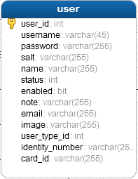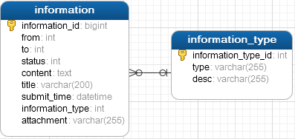

聊天涉及的表包括user, information, information_type；



通讯录涉及的表包括user, user_relation, relation_type

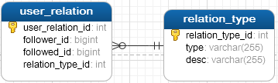

## 舆论

舆论：民议广场（贴吧）；民意投票；公告管理；舆情管理。

民意投票涉及的表包括user, topic, topic_type, topic_vote;

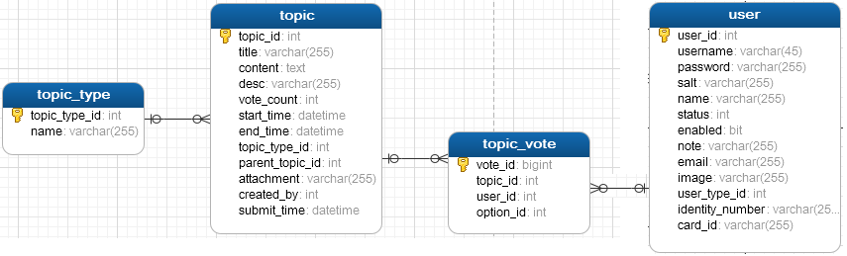

公告管理涉及的表包括user, information, information_type；



舆情管理涉及的表包括

## 基础数据

基础数据：人口信息、房屋信息、周边设施。

人口信息涉及的表包括user, citizen_resident, citizen_service, citizen_management;

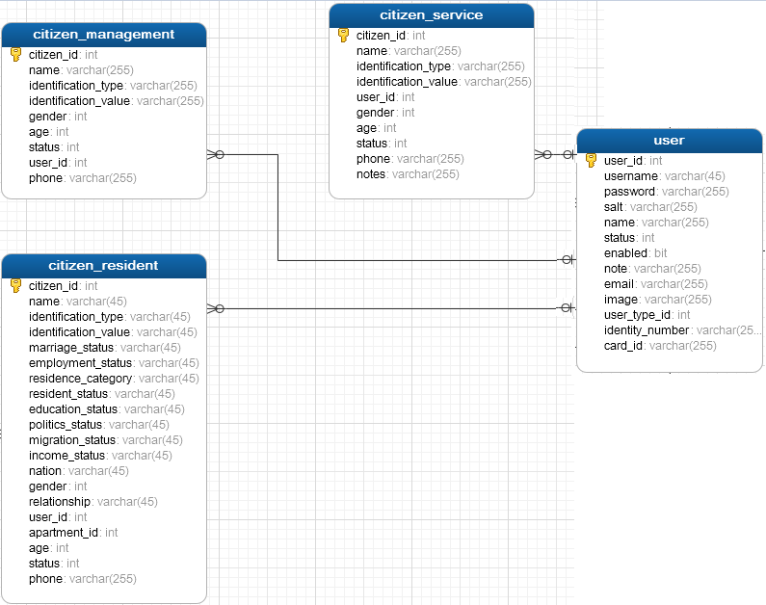

房屋信息涉及的表包括user, building, apartment（三个表间有关联）

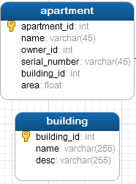

周边设施涉及的表包括 device, merchant

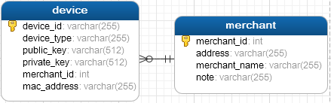

## 个人信息

网络信息单元、实名信息单元、居住信息单元、党员信息单元。

网络信息单元涉及的表包括user, netcard

实名信息单元涉及的表包括user, citizen_resident

居住信息单元涉及的表包括user, livingcard

党员信息单元涉及的表包括user, partycard

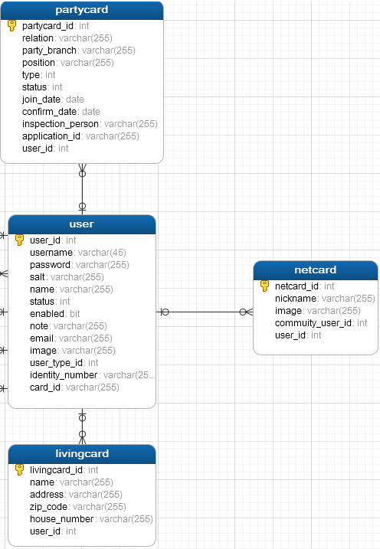

## 人事管理

人事管理：人事设置；人事信息。

人事信息涉及的表包括user, user_type, user_role, role, role_type

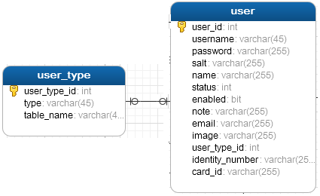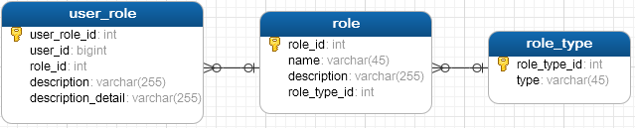

## 居委会工作

居委会工作：民政工作、公益服务。

民政工作涉及的表包括 work_report

公益服务涉及的表包括

## 居民生活

居民生活：物业报修、便民服务。

物业报修涉及的表包括

便民服务涉及的表包括